1. Scopul lucrarii:
Studiul gradului de polarizare a luminii reflectate; verificarea legilor lui Brewster şi Malus
2. Aparate si accesorii
  - Un dielectric,
  - Sursa de lumina,
  - Polizor,
  - celule fotoelectrice,
  - microampermetru.

3.Utilaj experimental
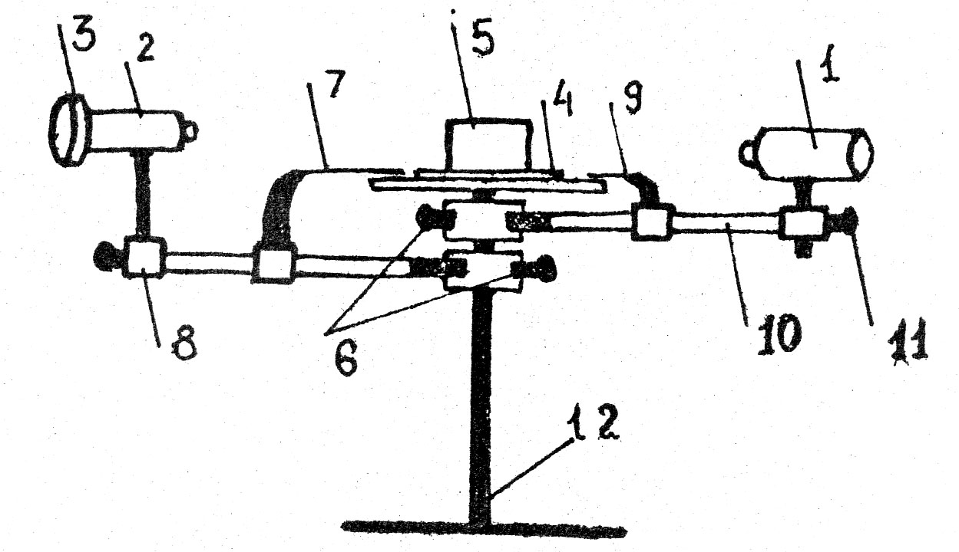
4. Formule de calcul:

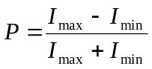 ; 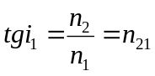
- P - gradul de polarizae ;
- I_{max} - intensitatea maxima de lumina ;
- I_{min} - intensitatea minima de lumina ;
- α - unghiul dintre planul oscilant si laser ;

5. Exemplu de calcul:

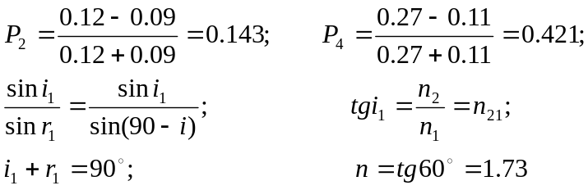
6. Calculul erorilor:
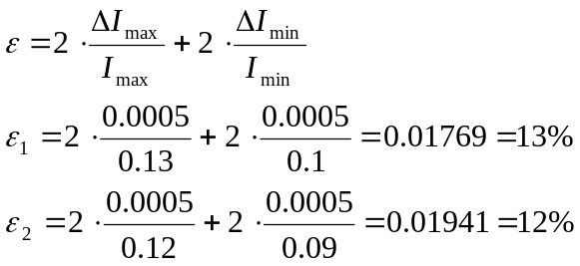

7. Rezultatul final:
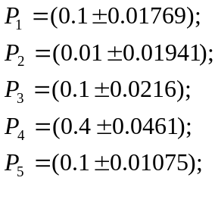

8. Tabela masurarilor:
N/N | i° | I_{max} (μΑ) | I_{min} (μΑ) | P
 | 30 | 0.13 | 0.1 | 0,130
 | 40 | 0.12 | 0.09 | 0,143
 | 50 | 0.11 | 0.08 | 0,158
 | 60 | 0.27 | 0.11 | 0,421
 | 70 | 0.22 | 0.16 | 0,158

α° | I (μΑ) | I/I_{max} | cosα | Cos²α
0 | 0.065 | 0,619 | 1 | 1
20 | 0.075 | 0,714 | 0,939 | 0,881721
40 | 0.075 | 0,714 | 0,766 | 0,586756
60 | 0.080 | 0,762 | 0,5 | 0,25
80 | 0.090 | 0,857 | 0,174 | 0,030276
100 | 0.095 | 0,905 | -0,174 | 0,030276
120 | 0.105 | 1,000 | -0,5 | 0,25
140 | 0.100 | 0,952 | -0,766 | 0,586756
160 | 0.095 | 0,905 | -0,939 | 0,881721
180 | 0.090 | 0,857 | -1 | 1
200 | 0.080 | 0,762 | -0,939 | 0,881721
220 | 0.078 | 0,743 | -0,766 | 0,586756
240 | 0.065 | 0,619 | -0,5 | 0,25
260 | 0.080 | 0,762 | -0,174 | 0,030276
280 | 0.090 | 0,857 | 0,174 | 0,030276

9. Concluzie :
Efectuind lucrarerea de laborator data am aflat cum cu ajutorul lazerului putem sa calculam gradul de polarizare luminei.In lucrare apar erori din cauza precziei mici a calcularii unghiului intre lazer si sticla.

Ministerul Educaţiei Tineretului şi Sportului Republicii Moldova
Universitatea Tehnică a Moldovei
Facultatea Radioelectronică şi Telecomunicaţii
Catedra Fizica

La lucrare de laborator №27

La disciplina: „Fizica”
Tema: „ Studiul polarizării luminii prin reflexie de la un dielecric”

A elaborat
st. gr. TLC – 081 Lungu Dorel
_____________

A verificat Boghiu Zinaida
lect.univ. _____________

Chişinău 2009

